|  |  |
| --- | --- |
| Wykonawca: | Zamawiający: |
|  |  |
| **Multiconsult Polska sp. z o.o.**  ul. Bonifraterska 17  00-203 Warszawa | **Zarząd Dróg Wojewódzkich w Katowicach**  ul. Lechicka 24  40-609 Katowice |
| **Spotkanie w siedzibie Starostwa Powiatowego w Pszczynie**  **ul. 3 maja 10**  **w dniu 08.08.2024 r.** | |
| **Przedmiot zamówienia:**  Opracowanie studium korytarzowego, materiałów do wniosku o wydanie decyzji o środowiskowych uwarunkowaniach wraz z jej uzyskaniem oraz koncepcji programowej dla inwestycji pn. „Budowa zachodniej obwodnicy miejscowości Pszczyna". | |

**Tematy Spotkania:**

1. Przedstawienie informacji o planowanej inwestycji.
2. Prezentacja planowanych korytarzy zachodniej obwodnicy Pszczyny.
3. Odpowiedzi na pytania.

Ad. 1.

Na zamówienie Zarządu Dróg Wojewódzkich w Katowicach opracowywane jest studium korytarzowe, materiały do wniosku o wydanie decyzji o środowiskowych uwarunkowaniach wraz z jej uzyskaniem oraz koncepcja programowa dla inwestycji pn. „Budowa zachodniej obwodnicy miejscowości Pszczyna". Inwestorem jest Zarząd Województwa Śląskiego, natomiast wykonawcą dokumentacji biuro projektowe Multiconsult Polska Sp. z o.o.

Zakres zadania inwestycyjnego będzie obejmował budowę odcinka drogi wojewódzkiej klasy G, której początek będzie po północno-zachodniej stronie miasta Pszczyna na skrzyżowaniu z drogą wojewódzką nr 935, natomiast koniec po południowo-zachodniej stronie miasta na skrzyżowaniu z drogą wojewódzką nr 939.

Realizacja zamówienia podzielona będzie na cztery etapy:

* Etap I Studium Korytarzowe
* Etap II Raport środowiskowy
* Etap III Decyzja środowiskowa
* Etap IV Projekt wstępny

Obecnie realizowany jest I etap - Studium Korytarzowe (SK). SK jest to wstępny, ale jednocześnie jeden z kluczowych etapów złożonego i skomplikowanego procesu, jakim jest [przygotowanie inwestycji](https://www.archiwum.gddkia.gov.pl/pl/a/34339/Cykl-przygotowania-inwestycji-drogowej). To właśnie dokumentacja przygotowana na etapie SK pozwala podjąć decyzję o prowadzeniu dalszych prac oraz o tym, w którym z rozważanych korytarzy projektanci mają wytyczyć przebieg drogi. Pod względem użytkowym, SK jest dokumentacją pozwalającą z jednej strony na wyrobienie poglądu przez inwestora na ogólny kształt rozpatrywanego zamierzenia, z drugiej zaś na poinformowanie i uzyskanie wstępnych opinii innych interesariuszy i stron zainteresowanych planowaną inwestycją. Na tym etapie wskazane jest poinformowanie społeczeństwa i jednostek samorządu terytorialnego, że Zarząd Dróg Wojewódzkich ma w planie zrealizować konkretną inwestycję drogową, a następnie przedłożenie wyników SK do pierwszego, wstępnego opiniowania przez obywateli i samorządy. W III kwartale 2024 planowane są spotkania informacyjne z mieszkańcami gmin, przez które przebiegają analizowane warianty korytarzy Zachodniej Obwodnicy Pszczyny (ZOP). Głównym celem spotkań i prezentacji będzie przedstawienie projektowanych korytarzy przebiegu ZOP wraz z ich omówieniem. Po spotkaniach i zapoznaniu się mieszkańców z materiałami zamieszczonymi na stronie internetowej projektu (www.obwodnica-pszczyny.pl), zostaną udostępnione ankiety, które poddane zostaną wnikliwej analizie przez wykonawcę opracowania. Studium Korytarzowe ZOP wraz z Analizą wielokryterialną - wskaże nam możliwości budowy obwodnicy w nowym korytarzu.

W dokumentacji analizowane są uwarunkowania i możliwości terenowe wytyczenia 3 wariantów korytarzy przebiegu trasy obwodnicy.

W trakcie poszukiwania optymalnych wariantowych przebiegów obwodnicy wzięto pod uwagę uwarunkowania wynikające m. in. z:

* istniejącego zagospodarowania terenów objętych oddziaływaniem projektowanej trasy,
* istniejących miejscowych planów zagospodarowania przestrzennego oraz studiów uwarunkowań i kierunków zagospodarowania przestrzennego gmin,
* lokalnych planów i zamierzeń gmin,
* istniejących uwarunkowań środowiskowych,
* oraz dążono do zminimalizowania kolizji z istniejącą zabudową.

Budowa zachodniej obwodnicy Pszczyny ma za zadanie osiągnięcie kilku kluczowych celów:

* **Zmniejszenie natężenia ruchu w centrum miasta** - przez przekierowanie ruchu tranzytowego na obwodnicę, zmniejszy się ilość pojazdów przejeżdżających przez centrum Pszczyny, co przyczyni się do redukcji korków i poprawy płynności ruchu,
* **Poprawa bezpieczeństwa ruchu drogowego** - dzięki budowie nowoczesnej trasy o wysokich standardach bezpieczeństwa, ryzyko wypadków drogowych w centrum miasta oraz na głównych drogach przelotowych zostanie zmniejszone,
* **Ochrona środowiska** - zmniejszenie ruchu w centrum miasta przyczyni się do redukcji emisji spalin i hałasu, co pozytywnie wpłynie na jakość powietrza i komfort życia mieszkańców,
* **Wspieranie rozwoju gospodarczego** - nowa infrastruktura drogowa ułatwi transport towarów i ludzi, co może przyciągnąć inwestorów i przyczynić się do rozwoju lokalnej gospodarki,
* **Podniesienie jakości życia mieszkańców** - dzięki zmniejszeniu ruchu w centrum miasta, poprawie bezpieczeństwa oraz redukcji hałasu i zanieczyszczeń,
* **Usprawnienie komunikacji regionalnej** - obwodnica poprawi połączenia drogowe z innymi częściami regionu, co ułatwi podróżowanie i może zwiększyć atrakcyjność turystyczną Pszczyny i okolic.
* **Wsparcie dla lokalnej gospodarki -** lepsze połączenia drogowe mogą przyciągnąć inwestorów i przedsiębiorców, którzy będą mieli łatwiejszy dostęp do rynków zbytu oraz surowców, a to przyczyni się do rozwoju lokalnej gospodarki i stworzenia nowych miejsc pracy.
* **Uciąglenie dróg serwisowych**
* **Podniesienie kategorii ruchu na drogach serwisowych i przekazanie ich w zarząd gminom**

Wszystkie te cele przyczyniają się do zrównoważonego rozwoju miasta i poprawy jakości życia jego mieszkańców, a także przyczyniają się do poprawy infrastruktury komunikacyjnej województwa śląskiego, co ma pozytywny wpływ na rozwój społeczno-gospodarczy regionu.

Ad. 2.

Prezentacja i omówienie wyznaczonych korytarzy przebiegu obwodnicy:

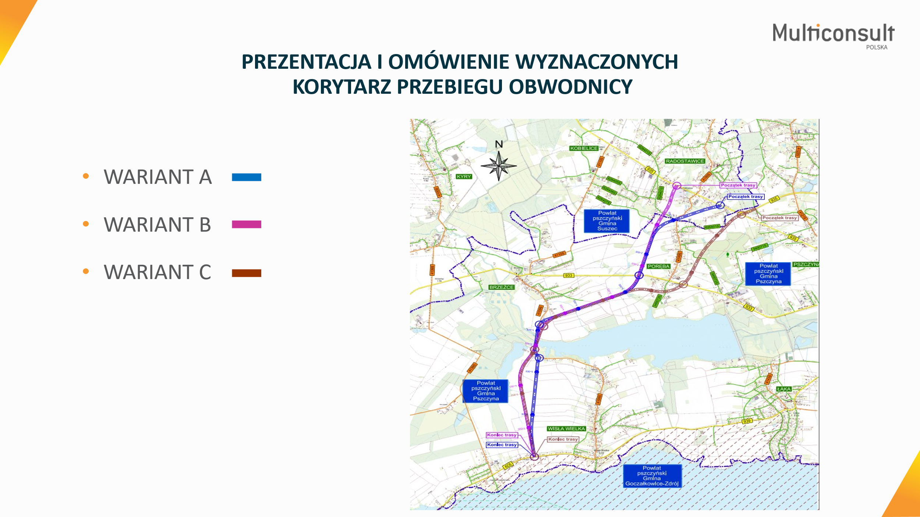

Podczas spotkania materiały dotyczące koncepcji zostały przekazane Gminie oraz Starostwu.

Na spotkaniu obecni byli:

|  |  |  |  |
| --- | --- | --- | --- |
| Imię i Nazwisko | Stanowisko/Funkcja | Instytucja/Firma | Podpis |
| Grzegorz Wanot | Starosta Pszczyński | Starostwo powiatowe w Pszczynie |  |
| Andrzej Chanek | Naczelnik wydziału Architektury i Budownictwa | Starostwo powiatowe w Pszczynie |  |
| Adam Urbanek | Naczelnik wydziału Geodezji | Starostwo powiatowe w Pszczynie |  |
| Szymon Sekta | Sekretarz Starostwa | Starostwo powiatowe w Pszczynie |  |
| Marcela Grzywacz | Rzecznik prasowy | Starostwo powiatowe w Pszczynie |  |
| Dariusz Skrobol | Burmistrz Pszczyny | Urząd Miasta Pszczyna |  |
| Piotr Sidzina | z-ca Burmistrza | Urząd Miasta Pszczyna |  |
| Katarzyna Huptys | Naczelnik Gospodarki Komunalnej | Urząd Miasta Pszczyna |  |
| Mirosław Kraus | Naczelnik Wydziału Inwestycji | Zarząd Dróg Wojewódzkich w Katowicach |  |
| Monika Morawska | Kierownik referatu inwestycji kluczowych | Zarząd Dróg Wojewódzkich w Katowicach |  |
| Janusz Marscholl | Kierownik projektu | Zarząd Dróg Wojewódzkich w Katowicach |  |
| Rafał Grzeszczyk | Główny projektant (br. drogowa) | Multiconsult Polska |  |
| Przemysław Perzanowski | Asystent Projektanta br. drogowej | Multiconsult Polska |  |

Notatkę sporządził: Rafał Grzeszczyk